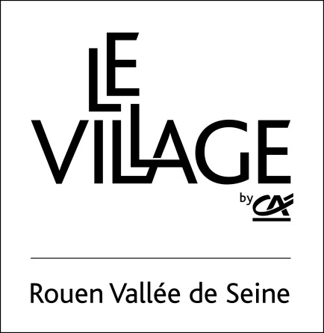
Le Village By CA Rouen Vallée de Seine
Dossier de candidature
CONFIDENTIEL

Dossier à retourner avant le 10 FÉVRIER 2021, minuit, par mail à l’adresse contact.rouen@levillagebyca.com

Comité de Sélection : 19 FÉVRIER 2021

Le dossier doit comporter un maximum de 6 pages (hors page de garde et hors documents complémentaires).
Documents complémentaires à fournir :
- CV des associés de votre entreprise et des personnes clé de l’équipe
- Existants et prévisionnels sur 3 ans (activité, compte de résultat)
- Plan de financement / BFR sur 3 ans
- Plan de trésorerie sur 12 mois
- K-BIS de l’entreprise
- Tout document jugé utile à la compréhension du projet (pitch vidéo, business model CANVAS…)

+ d’infos : contact.rouen@levillagebyca.com
Dimitri DENEUVE : 06.45.74.51.64. // dimitri.deneuve@levillagebyca.com
Céline RAT : 06.30.18.57.75 // celine.rat@levillagebyca.com

Prix en vigueur au 01/01/2021 :
Offre d’accompagnement avec hébergement : 130€ HT par mois et par poste (mobilier, ménage et fibre inclus) avec un minimum de deux postes.
Offre d’accompagnement sans hébergement : 160€ HT par mois.

(Frais de dossier à prévoir à l'entrée dans les locaux : 160€ HT + dépôt de garantie de 130€ par poste)

Fiche Entreprise & demande de locaux

- Nom :
- Nom commercial :
- Activité :
- Site internet :
- Associés & contacts directs (nom/prénom/téléphone/mail) :
- Adresse siège social :
- Forme juridique :
- Date de création :
- Numéro SIRET / Code NAF :
- Capital social :
- Répartition du capital social :
- Statut JEI : oui / non
- Premiers produits vendus – offre commercialisée : oui / non
- Date d’entrée souhaitée :
- Préférence locaux : Bureaux fermés / Open Space / Coworking (placement libre)
- Nombre de poste de travail / effectif :
- Accompagnement / cabinet comptable :
- Accompagnement / juridique :

Le projet innovant
- Description générale et origine du projet
- Nature, objet et intensité de l’innovation
- Accompagnement actuel/passé (incubateurs, mentors, organismes spécialisés…)
- Stade de maturité : Preuve de concept / Pré-commercialisation (mise en marché à 3 mois) / Mise en marché en cours / Développement commercial / Développement international

L’offre et le Business Model
- Description et valeur ajoutée de l’offre (enjeux et/ou besoins adressés par l’innovation proposée)
- Business Model

L’équipe & motivation
- Présentation des associés et personnes clés (contacts, parcours, compétences clés et rôle).
- Quelles sont vos motivations pour intégrer le Village By CA de Rouen ? Quelles sont vos attentes ?

Le marché
- Taille et maturité du marché
- Impacts réglementaires existants et potentiels (type PESTEL)
- Barrière à l’entrée et protection intellectuelle (mise en place ou envisagée)
- Clientèle & cibles à adresser
- Analyse de la concurrence et différenciation et avantages de l’offre VS solutions existantes
- Positionnement de l’entreprise sur son marché et matrice SWOT

La stratégie et l’accès au marché
- Vision et mission de l’entreprise
- Technologies et compétences clés
- Partenaires externes
- Stratégie Marketing – Commercial – Production – Distribution –Communication

Le financement & le Business Plan
- Investissements matériels / immatériels (coûts R&D)
- Situation et besoins financiers (fonds propres, financement/aides obtenus, levées de fonds…)
- Stratégie financière envisagée (levée de fonds, ouverture du capital, politique d’endettement…)
- Evolution des besoins humains (potentiel de création d’emploi et politique de recrutement)

